关于开展2020-2021学年家庭经济困难学生
认定工作的通知
各学院、各班级：
根据《教育部等六部门关于做好家庭经济困难学生认定工作的指导意见》（教财厅〔2018〕16号）和《华北电力大学家庭经济困难学生认定管理办法（2019年修订）》（华电校学〔2019〕73号）等文件精神，为认真做好家庭经济困难学生认定工作，公平、公正、合理地分配资助资源，切实保证国家制定的各项高等学校资助政策和措施落实到家庭经济困难学生身上，现将2020-2021学年家庭经济困难学生认定工作通知如下：
一、认定对象
本人及其家庭的经济能力难以满足在校期间学习、生活基本支出的我校全日制大一至大四年级、少数民族预科班学生。未参加困难认定的学生，原则上不能参评各类助困性质的奖助学金和困难补助。
二、认定依据
(一）完全无力支付学习费用，支付本人生活费用都非常困难的，有下列情况者，根据困难程度，可认定为家庭经济特殊困难（C级）：
1.建档立卡家庭经济困难学生、农村低保家庭学生、农村特困救助供养学生、孤残学生、烈士子女或优抚家庭子女等无直接经济来源的；
2.家庭所在地区发生重大自然灾害造成家庭财产重大损失且无经济资助的；
3.父母或本人患有重大疾病或遭遇重大突发事件，自费医疗费用负担较重且无经济资助，造成严重家庭经济负担的；
4.其他无经济来源支持正常学习生活的学生。
（二）能勉强支付个人学习及生活费用，有下列情况者，根据困难程度，可认定为家庭经济困难(B级)：
1.父母一方或双方暂时下岗，家庭人均年收入难以维持基本生活费用支出，被地方政府列为特困户或享受城市居民最低生活保障的城镇家庭学生；
2.父母务农，家庭无其他经济来源或家庭人均年收入难以维持基本生活费用支出，持有县、镇、乡民政部门发放的困难证明的农村贫困或低收入家庭学生；
3.其他情况导致家庭经济困难的。
（三）有下列情况者，根据困难程度，可认定为家庭经济一般困难(A级)：
平时生活节俭，完成学业确有经济困难的学生。
三、认定程序
家庭经济困难学生认定工作程序包括提前告知、个人申请、学校认定、结果公示、建档备案等环节。
（一）提前告知
学生资助管理中心通过多种途径和方式，提前向学生或监护人告知家庭经济困难学生认定工作事项，并做好资助政策宣传工作。
（二）个人申请
学生本人自愿提出申请，登录学工系统（http://my.ncepu.edu.cn/）如实填写相关信息并在线提交申请，如有民政、扶贫、残联等部门出具的建档立卡、最低生活保障、特困供养、孤残、烈士子女、家庭经济困难残疾学生及残疾人子女等相关图片证明材料，一并上传（申请流程见附件3）；完成线上申请后请打印系统自动生成的《华北电力大学家庭经济困难学生认定申请表》（见附件1）并提交至学院辅导员处。
（三）学院认定
班级成立以班主任为组长，班长(或团支书)、资助委员和学生代表共同参加的班级认定审核小组。每个宿舍至少推荐一名学生代表参加班级审核工作。班级审核小组根据申请人日常表现审核学生填写信息是否规范、完备，提交材料是否与填写的信息相互佐证等，并将审核情况报送年级评议小组。
年级成立以辅导员为组长，班主任代表、班长(或团支书)和学生代表共同参加的年级认定评议小组。每个专业至少推荐一名班主任代表和一名学生代表参加年级评议工作。年级评议小组负责复核相关信息和材料，召开年级评议会，进行民主评议，确定家庭经济困难学生认定名单和等级，报送学院认定工作小组。
学院成立以分管学生工作的副书记为组长，资助辅导员、班主任代表和学生代表共同参加的学院认定工作小组。每个年级至少推荐一名班主任代表和一名学生代表参加学院认定工作，推荐时应考虑专业等因素并具有一定的覆盖面。学院认定工作小组负责汇总年级评议名单和等级，对比家庭经济困难学生认定模型结果及全国学生资助管理中心比对下发的五类困难学生名单，结合访谈、电话调查等方法确定学院家庭经济困难学生认定结果。
各学院在适当范围以适当方式，对家庭经济困难学生认定结果进行公示，公示期为2个工作日。
（四）学校审核
学院将公示无异议的家庭经济困难学生认定结果提交至学生资助管理中心进行复审，最终确定本学年全校家庭经济困难学生名单和困难等级，连同学生的申请材料统一建档，并按要求录入全国学生资助管理信息系统。
四、动态管理
学校采用家访、大数据分析、信函索证等方式提高认定精准度，实现家庭经济困难学生的动态管理。
五、工作要求
（一）引导学生积极受助。学院通过讲解国家制定资助政策的目的，国家为保证资金投入所做出的努力等背景情况，让家庭经济困难学生明白，国家资助是实现教育公平、促进社会公平的一种制度安排和重要举措。要帮助家庭经济困难学生树立正确的荣辱观，正确面对眼前存在的困难，引导他们积极主动地利用国家资助完成学业。
（二）保护学生个人隐私。班级、年级和学院在评定学生家庭经济状况时，不能让学生当众诉苦、互相比困；公示家庭经济困难学生受助情况的内容，不能涉及学生个人及家庭的隐私。
（三）加强学生的诚信教育。引导学生如实提供家庭经济情况，并及时告知家庭经济状况变化情况。如发现有恶意提供虚假信息等情况的，一经核实，学校将视情节做出处理，直至取消认定等级、追回资助资金等。情节特别严重的，给予相应校规校纪处分。
六、时间安排
学工系统家庭经济困难学生认定窗口开放时间：
大二、大三、大四学生的系统申请开放时间为2020年9月15日0：00—2020年9月17日24:00；
大一新生的系统申请开放时间为2020年9月20日0:00—2020年9月23日24:00。
没有上网条件的学生可以根据《家庭经济困难学生认定计算机机房上机时间》（见附件2）免费借用学校机房进行认定，进入机房请严格按照学校防疫要求扫码登记。
请各学院于2020年9月29日上午10：00之前提交填好学院评审意见的《华北电力大学家庭经济困难学生认定申请表》和学工系统导出的《2020-2021学年家庭经济困难学生认定统计表》，要求申请表顺序与统计表顺序一致，纸质材料提交至学生资助管理中心（教二401），电子版统计表发送至huadianzizhu@ncepu.edu.cn。

附件1：《华北电力大学家庭经济困难学生认定申请表》
附件2：《家庭经济困难学生认定计算机机房上机时间》
附件3：《华北电力大学家庭经济困难学生认定申请流程》
附件4：《2020-2021学年家庭经济困难学生认定统计表》

学生资助管理中心
2020年9月14日

附件1：
华北电力大学家庭经济困难学生认定申请表
学生本人基本情况 | 姓名 |  | 系统自动生成 | 学号 |  | 系统自动生成 |  | 性别 | 系统自动生成
 | 学院 |  | 系统自动生成 | 专业班级 |  | 系统自动生成 |  | 民族 | 系统自动生成
 | 手机号 |  | 系统自动生成 | 申请级别 |  | 系统自动生成 |  | 家庭人均月收入 | 系统自动生成
 | 家庭经济  困难因素 |  | 系统自动生成
申请陈述 | 系统自动生成  学生签字：  年 月 日
四级认定 | 班级审核 | 认定申请表是否填写完善  是□ 否□  其他证明材料及说明 |  |  | 年级评议 |  | 评议结果：  A.家庭经济一般困难 □  B.家庭经济困难 □  C.家庭经济特殊困难 □  D.家庭经济不困难 □  辅导员签字：  年 月 日
班主任签字：
年 月 日
 | 院（系）意见 | 本院（系）认真审核后，  □ 同意年级意见。  □ 不同意年级意见，  调整为： 。  副书记签字：  院（系）公章  年 月 日 |  |  | 资助管理中心意见 |  | 根据公示结果中心决定，  □ 同意院（系）意见。  □ 不同意院（系）意见，  调整为： 。  签字：  部门公章  年 月 日
附件2：
家庭经济困难学生认定计算机机房上机时间
 | 周一 | 周二 | 周三 | 周四 | 周五
1  2  节 | 9月14日、9月21日  1号机房A、B、C、D区可用 | 9月15日、9月22日  1号机房A、B、C、D区可用 | 9月16日、9月23日  1号机房A、B、C、D区可用 | 9月17日、9月24日  1号机房A、B、C、D区可用 | 9月18日、9月25日  1号机房A、B、C、D区可用
3  4  节 | 9月14日、9月21日  1号机房A、B、C、D区可用 | 9月15日、9月22日  1号机房A、B、C、D区可用 | 9月16日、9月23日  1号机房A、B、C、D区可用 | 9月17日、9月24日  1号机房A、B、C、D区可用 | 9月18日、9月25日  1号机房A、B、C、D区可用
中午 | 9月14日、9月21日  1号机房A、B、C、D区可用 | 9月15日、9月22日  1号机房A、B、C、D区可用 | 9月16日、9月23日  1号机房A、B、C、D区可用 | 9月17日、9月24日  1号机房A、B、C、D区可用 | 9月18日、9月25日  1号机房A、B、C、D区可用
5  6  节 | 9月14日、9月21日  1号机房A、B、C、区可用 | 9月15日、9月22日  1号机房A、B、C、D区可用 | 9月16日、9月23日  1号机房A、B、C、D区可用 | 9月17日、9月24日  1号机房A、B、C、D区可用 | 9月18日、9月25日  1号机房A、B、C、D区可用
7  8  节 | 9月14日、9月21日  1号机房A、B、C、D区可用 | 9月15日、9月22日  1号机房A、B、C、区可用 | 9月16日、9月23日  1号机房A、B区可用 | 9月17日、9月24日  1号机房A、B区可用 | 9月18日、9月25日  1号机房A、B、C、D区可用
1、2节8:00-9:50、3、4节10:10-12:00、5、6节14:00-15:50、7、8节16:10-18:00。
本表根据计算机机房9月课表制定，如遇临时上课情况，请同学们到非上课区域上机。
教四机房值班室:教四A区101/106，电话：61773896。
机房情况一览表
机房编号 | 位置 | 房间号 | 装机数量
1号机房A区 | 教四一层 | J4-A101/A106 | 86
1号机房B区 | 教四一层 | J4-A101/A106 | 62
1号机房C区 | 教四一层 | J4-A101/A106 | 70
1号机房D区 | 教四一层 | J4-A101/A106 | 78

附件3：
华北电力大学家庭经济困难学生认定申请流程
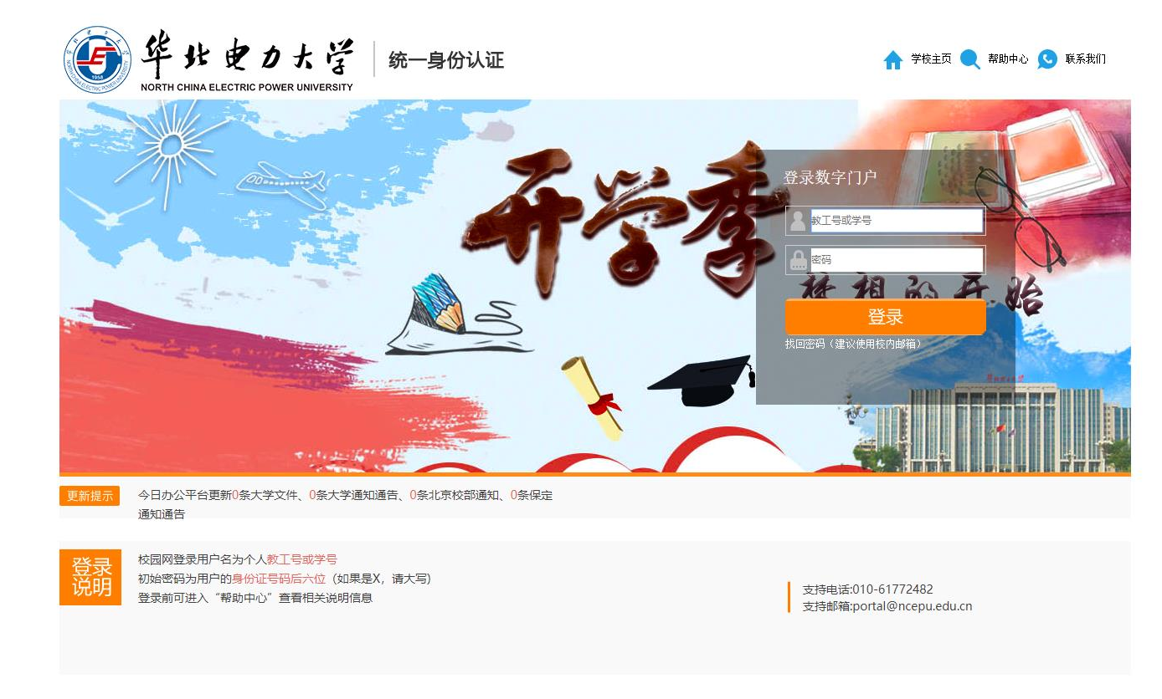
- 打开学工系统网址http://my.ncepu.edu.cn，输入学号和密码登录。
- 下滑至底端点击学工系统（新）。
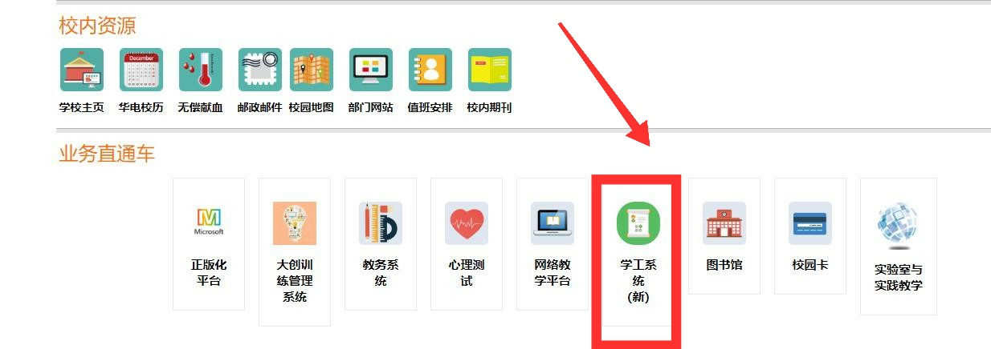
- 点击家庭经济困难学生认定图标。
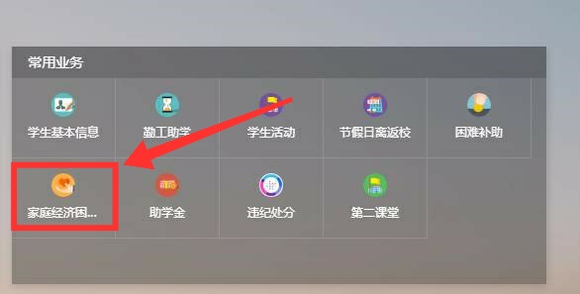
- 阅读服务说明，点击进入服务。
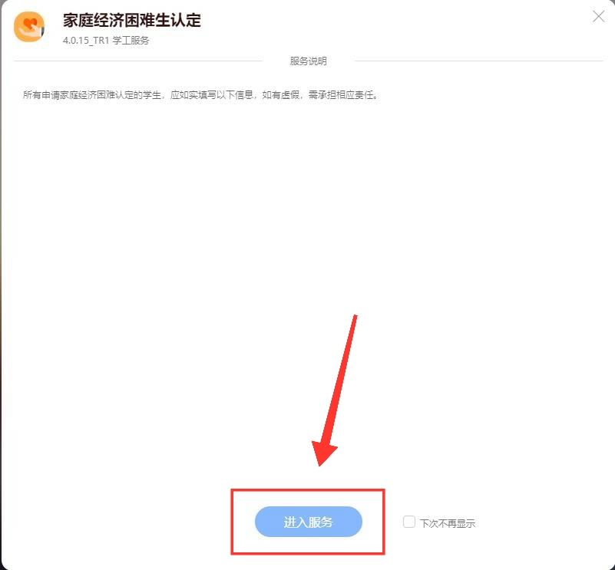
- 点击申请（曾申请过困难认定的学生按照提示点击“重新申请”）。
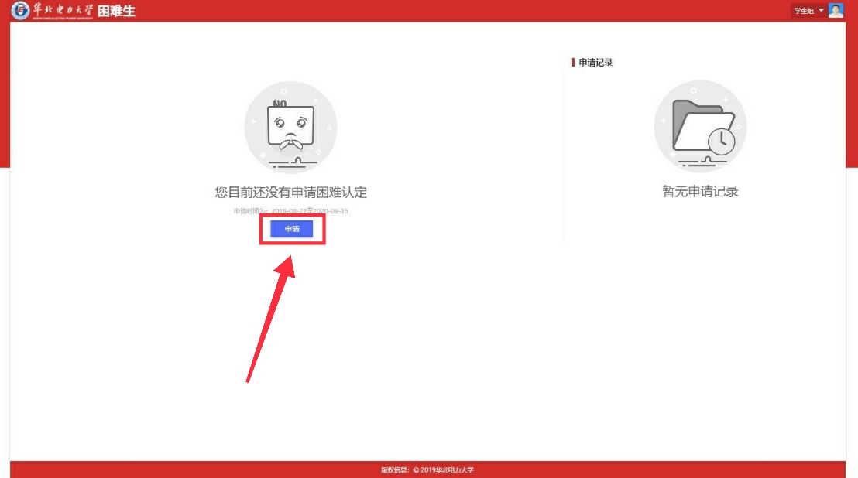
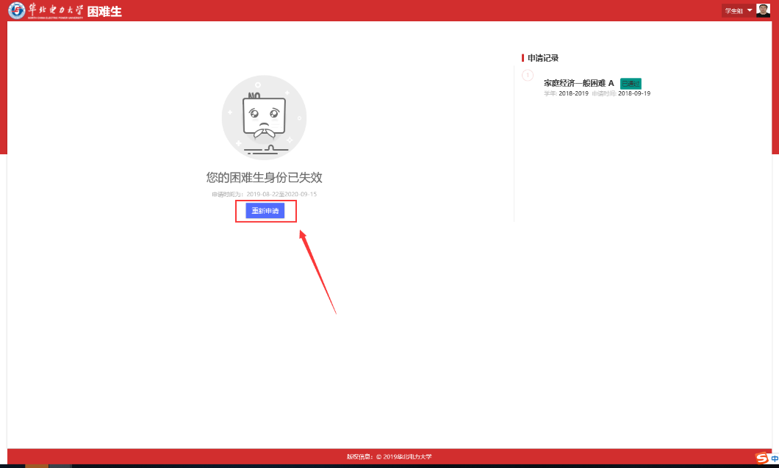
- 如实填写所有信息后点击提交申请。
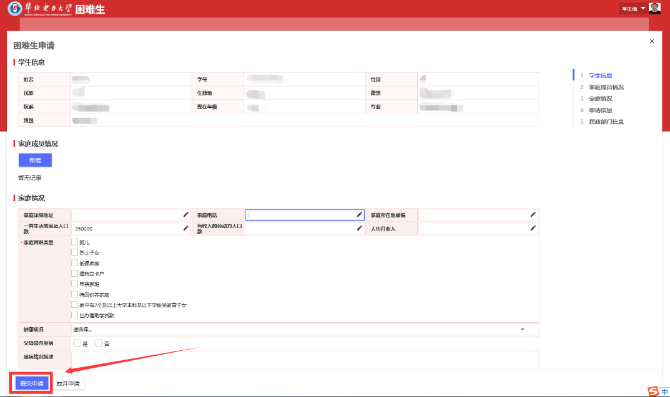
- 完成后可在申请记录页面点击“详情”查看或撤回申请，撤回后可修改再提交；或点击“打印”，在页面顶端选择另存为文件，打印后提交至学院。
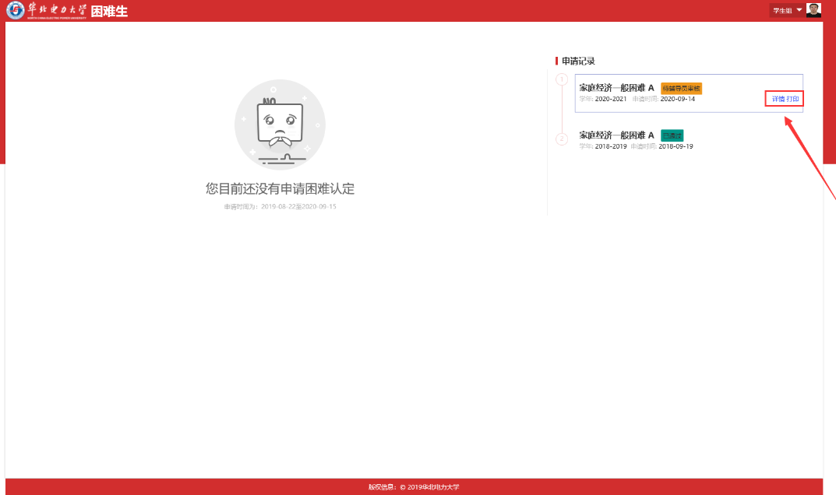
- 在线申请完成。
附件4：
2020-2021学年家庭经济困难学生认定统计表（复制到Excel中制表）
副书记签字： （加盖学院公章）
序号 | 学号 | 学生姓名 | 学院 | 专业班级 | 入学年份 | 最终学院认定结果

